Дом из пеноблоков: этапы строительства
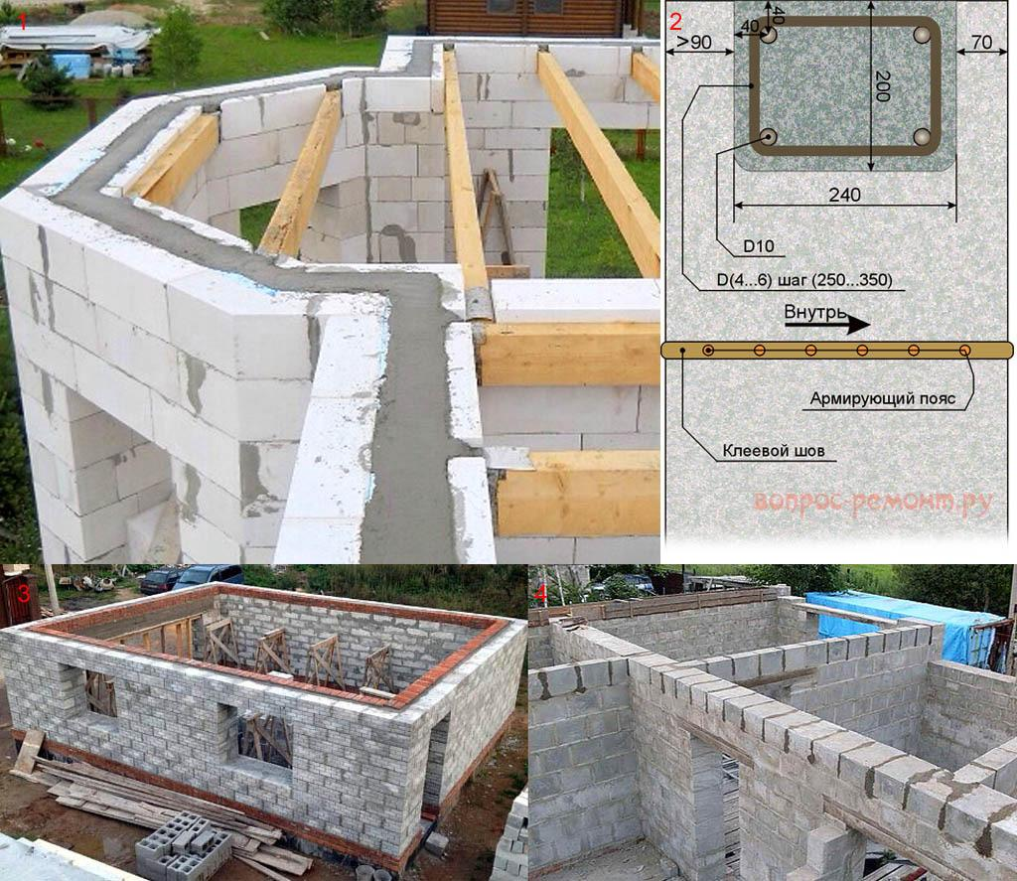
Строительство дома из пеноблоков считается инновацией в частной практике. Но возвести сооружение удастся и самостоятельно. Главное, учитывать последовательность этапов строительства. Представим их краткую характеристику.

Обустройство фундамента
Каждое строительство начинается с обустройства основания здания, то есть с фундамента. Для домов из пеноблоков обычно сооружают котлован. Его глубина достигает двух метров. Дно тщательно выравнивается.
Секрет от мастера. Дно котлована покройте слоем песка. Его толщина – 10-30 метров. Смочите поверхность водой и утрамбуйте. Позже вы застелите его полиэтиленом.
Затем сооружается опалубка. Она возводится из досок. Можно использовать сосновые породы. Минимальная толщина материала – 19 мм.
После сооружения опалубки котлован заливают бетонным раствором, предварительно устлав дно полиэтиленом. Бетон должен застыть. На процесс уходит в среднем около 30 дней.
Обычно используют бетон марки М100.
На этом же этапе строительства проводят коммуникационные системы.

Возведение стен
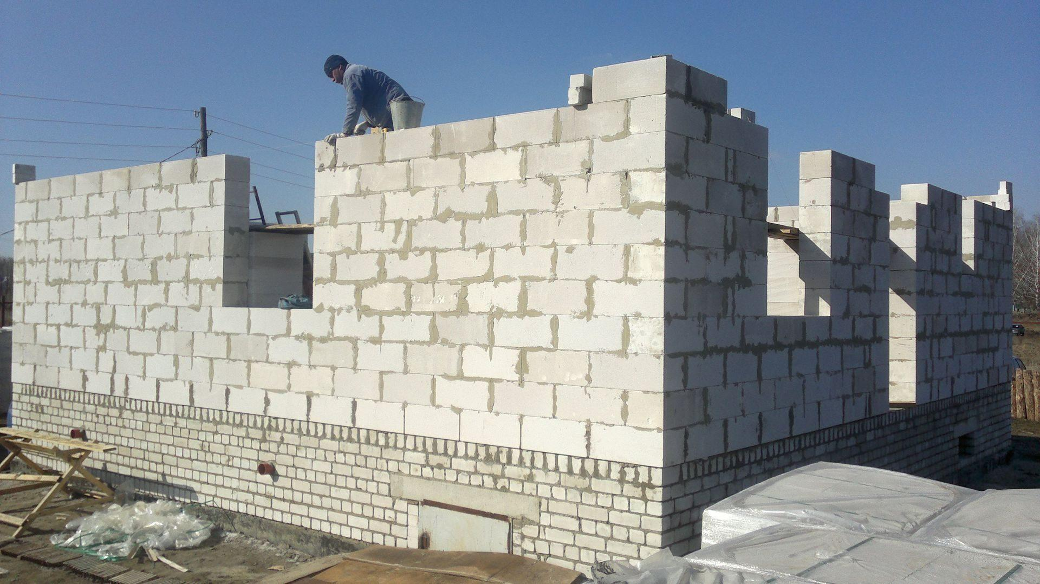
Необходимо рассчитать количество пеноблоков. Этим занимаются на стадии проектирования.
Важно правильно уложить первый ряд материала. Толщина шва не должна превышать 1 см. Об этом говорят соответствующие нормативные документы.
Секрет от мастера. Ширина шва способна снизить теплоизоляционные свойства материала. Следите за параметрами значений.
Стены прокладывают, используя уровень. Это гарантирует ровность. Также ряды выравнивают при помощи шнура.
Клеевая основа наносится сначала на горизонтальную поверхность, а уже затем на вертикальную.
Пеноблоки легко режутся. Можно применять пилу, чтобы получить кусок нужного размера. Возведение стен происходит быстрыми темпами при условии, что строитель обладает подобным опытом.
При оборудовании оконных и дверных проемов применяют железобетонные перемычки. Здание будет крепким и прочным.
Перекрытия оборудуют из древесины. Лучше использовать сосну. Кроме того, деревянные элементы следует обработать антисептиком.

Наружные и внутренние работы
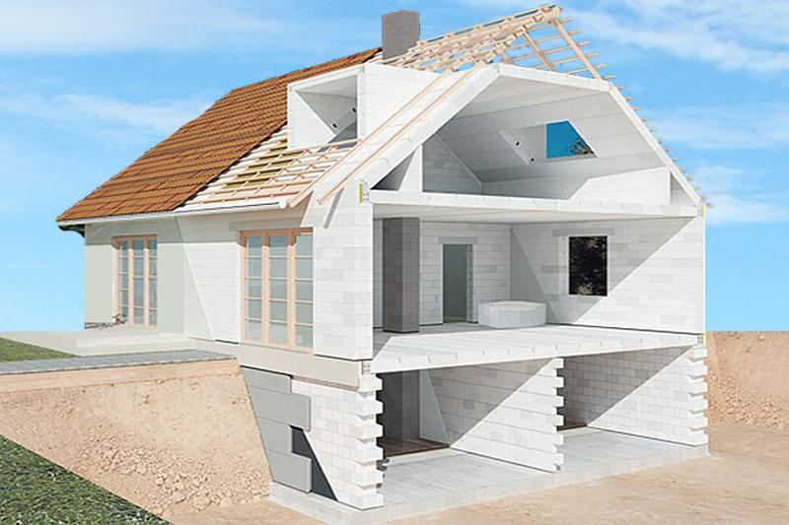
После возведения стен переходят к кровельным работам. Крыша возводится аналогично общим принципам.
Фасады и стены подлежат отделке облицовочными материалами. Можно, к примеру, использовать вагонку, сайдинг или оштукатурить стены.
Дополнительной теплоизоляции дом из пеноблоков не требует. Поэтому после обустройства кровли можно приступать к отделочным работам внутри дома.
Сооружают межкомнатные перегородки. Их делают из тех же пеноблоков. Но подбирают материал меньшего размера.
После этого останется только уделить время косметическим работам. Материалы подбирают с учетом бюджета и предпочтений домовладельца.
Практика показывает, что этапы строительства дома из пеноблоков проходят быстро. Важно, дождаться полного застывания фундамента.

Преимущества дома из пеноблоков
Здание из пеноблоков обладают рядом преимуществ. Недаром этим материалом стали пользоваться все больше и больше застройщиков. Строительство проходит в более короткие сроки. Работать с пеноблоками просто. Они поддаются резке. Главное не ошибиться с размерами.
Кроме того, пеноблоки обладают высокими показателями теплоизоляции. Ее оборудовать не нужно. После возведения стен сразу же приступают к косметической отделке.
В доме из пеноблоков сохраняется благоприятный микроклимат. Здесь тепло, сухо и надежно.
Пеноблоки не впитывают влагу. Их поры закупорены. Такова особенность производства материала.
Таким образом, при наличии опыта в строительном деле возвести самостоятельно дом из пеноблоков, не составит труда.

